窗体顶端
共青团北京市商务局机关第一次代表大会顺利召开
信息来源：机关团委 2019-12-13 09:20:00

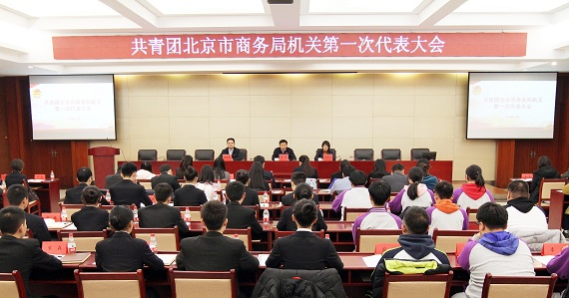
12月10日下午，共青团北京市商务局机关第一次代表大会顺利召开，局党组成员、副局长、机关党委书记孙尧，市直机关团工委书记刘煦淳出席并讲话。来自局机关和直属单位的60名团代表参加大会。
大会听取并审议了机关团委书记卓海静所作的共青团北京市商务局机关委员会工作报告，选举产生了由吕帅华（综合处）、王娅婷（服务贸易处）、陈博（市粮食和物资储备局规划建设处）、徐渤（教育中心）、于波（北京市经济管理学校）、王洪蕊（北京市流通经济研究中心）、孙思睿（机关党委、商务团工委）、周沫（市国际服务贸易事务中心）、刘泽锦（行政事务服务中心）等9名同志组成的共青团北京市商务局机关第一届委员会。吕帅华当选为新一届机关团委书记，王娅婷、陈博、徐渤当选副书记。
会上，刘煦淳对选举产生的共青团北京市商务局机关第一届委员会表示祝贺，并提出新一届机关团委应继续加强青年干部的思想引领，坚持服务青年，组织动员机关青年贡献青春力量。
孙尧高度肯定了我局共青团开展的各项扎实工作，并对做好今后一段时期商务领域党的青年工作提出三点要求：一是要认真履行引领凝聚青年的职责，坚持党旗所指就是团旗所向，不断提高商务系统团员青年的政治站位；二是要认真履行组织动员青年的职责，带领团员青年练就过硬本领，建功新时代首都商务事业；三是要认真履行联系服务青年的职责，在团员青年中注入首都商务人精神，培养造就忠诚担当、为民而商、开放创新、优质高效、廉洁奉公的新时代青年商务人才。
窗体底端

